Przyroda klasa V 15.05.2020r.
Temat: Krajobrazy pustyni gorącej
i pustyni lodowej
Poniższą kartę można wydrukować i uzupełnioną wkleić do zeszytu, lub zapisać odpowiedzi w zeszycie z wyjątkiem zad.1
1. Wpisz na mapie numery, którymi oznaczono wymienione poniżej pustynie gorące i pustynie lodowe. Wykorzystaj informacje z atlasu geograficznego podane na mapach hipsometrycznych i krajobrazowych świata oraz poszczególnych kontynentów.
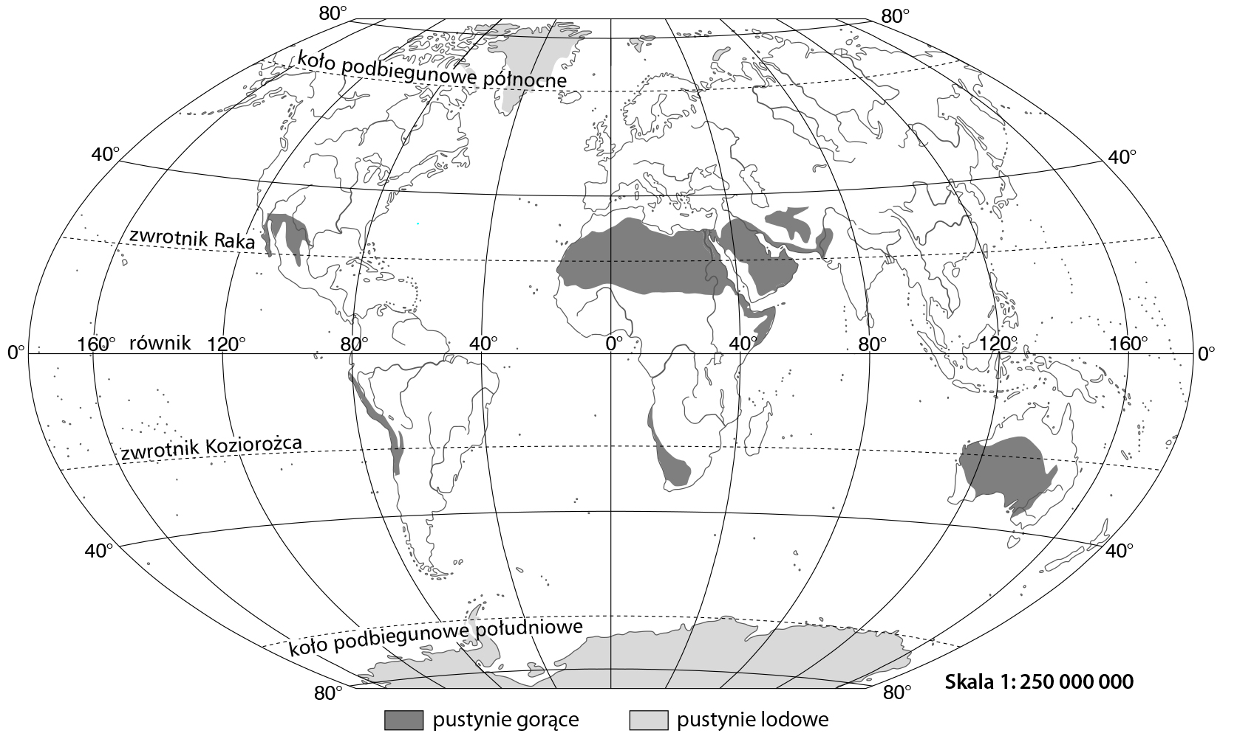

.Afryka: 1. Sahara 2. Namib, 3. Kalahari.
Ameryka Południowa: 4. Atakama.
Australia: 5. Wielka Pustynia Piaszczysta, 6. Wielka Pustynia Wiktorii, 7. Pustynia Gibsona.
8. Grenlandia. 9. Antarktyda.

2. Rozpoznaj na podstawie opisów rodzaje pustyń gorących, a następnie zapisz ich nazwy.
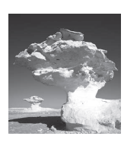
Pustynia pokryta masami piasku w postaci wydm:………………………………………………….
Pustynia, na której możemy znaleźć grzyby skalne:…………………………………………………
Pustynia pokryta niedużymi fragmentami skał i okruchami skalnymi:………………………………

3. Uzupełnij schemat na podstawie informacji z podręcznika. Uwzględnij
na nim to, co jest potrzebne, by na pustyni powstał grzyb skalny.

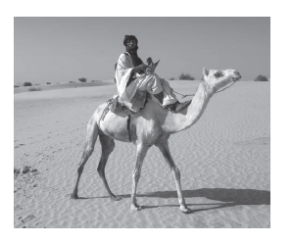
4. Beduini to ludność koczownicza zamieszkująca północną część Afryki oraz Półwysep Arabski w Azji. Napisz w kilku zdaniach, co sprawia, że ci ludzie stale przemieszczają się z miejsca na miejsce.
……………………………….............................................
…………………………………………………………….
……………………………………………………………..
……………………………………………………………..
5. Wykonaj zadania na podstawie map z atlasu geograficznego.
a) Wybierz i zaznacz właściwe podpisy pod mapami.
b) Rozpoznaj na mapach i wpisz w odpowiednich miejscach nazwy kontynentów oznaczonych cyframi od 1 do 6 oraz oceanów oznaczonych literami od A do E.
c) Zakreskuj obszary występowania lądolodu.
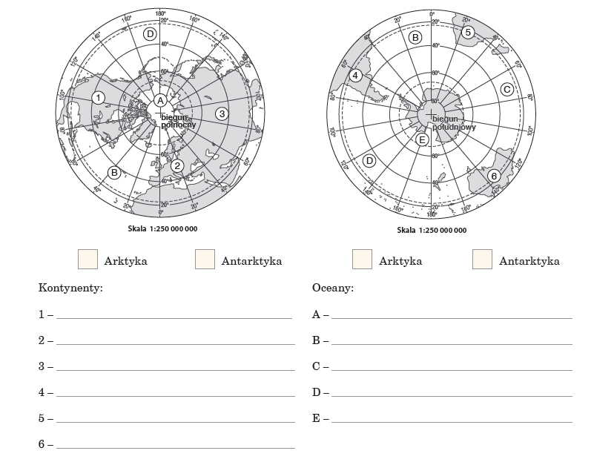

Praca domowa: Ćwiczenie 5 str.76-79 w zeszycie ćwiczeń

